BraveheartBattle 2011:

Peter Althof geht wieder durch die Hölle
P R E S S E M E L D U N G
Wasserhindernisse stellen die größten Herausforderungen beim Extrem-Lauf in Münnerstadt dar

Bad Kissingen, 19. August 2010 – Wenn am 12. März 2011 im unterfränkischen Münnerstadt der Startschuss zum zweiten Extrem-Lauf „BraveheartBattle“ fällt, ist auch Personenschützer und Kampfsportler Peter Althof wieder dabei. Der Veranstalter PAS-TEAM Ltd. verspricht ihm und seinen Mitstreitern einen knochenharten Lauf mit höllischen Hindernissen, zu denen wie bereits in diesem Jahr das Durch- und Überquerungen von natürlichen Wasserläufen eine große Rolle spielt. Peter Althof, der Prominente wie Michael Jackson, Tiger Woods und Pamela Anderson bewacht hat, hat bereits in diesem Jahr den widrigen Bedingungen von nur vier Grad Luft- und zwei Grad Wassertemperatur getrotzt und den Höllenparcours erfolgreich als „Finisher“ absolviert.
P R E S S E M E L D U N G
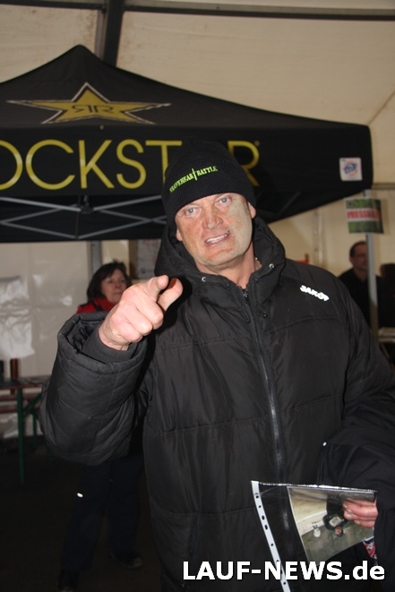

Der BraveheartBattle 2011 ist eine Mischung aus Trail Run, Extrem- und Fun-Lauf, dessen anspruchsvoller Naturparcours mit künstlichen Hindernissen aufgestockt wird, um den Schwierigkeitsgrad noch zu erhöhen. Bis zu 2.500 Teilnehmer müssen in einer maximalen Zeit von fünf Stunden die Strecke von ca. 20 Kilometern mit insgesamt 28 natürlichen und künstlichen Hindernissen bewältigen. Nur wer das schafft, darf sich offiziell Braveheart nennen und erhält im Ziel die „Medal of Honor“. Echte Härtetests im Winter sind die Wasserhindernisse, darunter das schlammige Regenrückhaltebecken „Loch Ness“ und der bis zu 5 Meter breite eiskalte und steinige Fluss Lauer, der gleich mehrmals überwunden werden muss. Ein unfreiwilliges Bad in der Lauer bescherte vielen Läufern im vergangenen Jahr außerdem die wacklige, schwankende Brücke des Sponsors Getränke Dünisch – offiziell hieß dieses Balancier-Hindernis „Riverdance“.
Peter Althof stellt sich auch 2011 wieder der Herausforderung des Extrem-Laufs BraveheartBattle
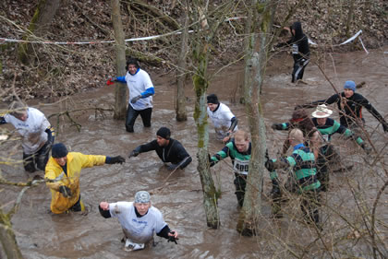
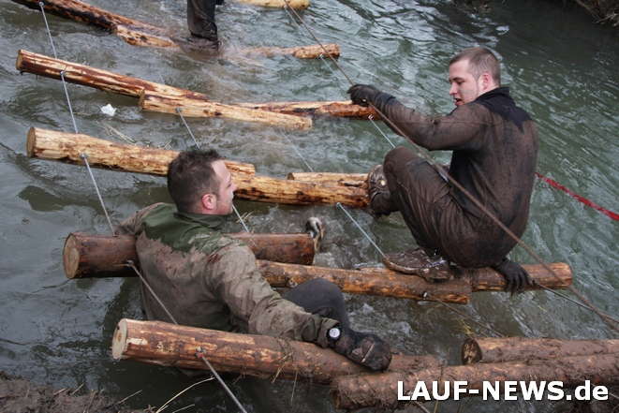

Die Wasserhindernisse hat Althof schon im vergangenen März als besondere Herausforderung empfunden: „Gleich am Anfang durch den Fluss und dann mit nasser, schwerer Kleidung weiterlaufen, das ist schon hart. Und immer, wenn man halbwegs trocken ist, muss man wieder durchs Wasser… Aber Spaß macht es trotzdem!“.
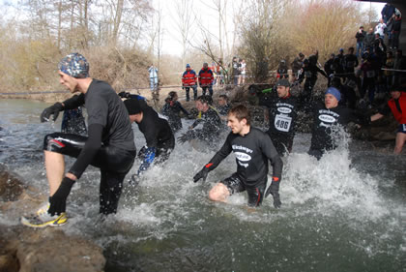

Für den nächsten BraveheartBattle im März 2011 wird als neues Highlight ein Hangelhindernis über den Fluss entworfen, bei dem sicher das ein oder andere potenzielle Braveheart den Halt verliert und wieder ins kühle Nass abrutscht. Darüber hinaus werden auch die schon bekannten und einige weitere neue Hindernisse zum Klettern, Kriechen, Springen und Balancieren den Bravehearts alles an Mut, Kraft, Ausdauer und Durchhaltevermögen abverlangen, um diesen extrem harten Lauf erfolgreich zu beenden.
„Zähne zusammenbeißen“ hieß es für die Bravehearts bei den vielen Wasserhindernissen im März 2010

Termin für den BraveheartBattle 2011 ist der 12. März 2011, Austragungsort ist Münnerstadt, Unterfranken. Die Startgebühr beträgt 57 Euro, Gruppen ab 5 Personen erhalten 10 Prozent Rabatt. Es werden der schnellste Läufer (m/w) als „First Finisher - The Real Braveheart 2011“ sowie die schnellste Frau als „First Bravehearty“ ausgezeichnet. Für den ältesten Teilnehmer und die älteste Teilnehmerin gibt es ab 2011 den „Grand Braveheart-“ beziehungsweise “Grand Bravehearty“-Preis. Der „TeamSpirit Cup“ geht an das schnellste Team, das geschlossen ins Ziel einläuft, und die Gruppe, die sich durch einen spektakulären oder besonders fairen Auftritt hervortut, wird das „Best Team“.

Peter Althof im ZDF-Bericht über den BraveheartBattle 2010:
http://bit.ly/cVBYZ4

Über den BraveheartBattle
Der BraveheartBattle ist ein Extrem-Lauf im Stil des Fisherman’s Friend StrongmanRun oder des englischen „Tough Guy Run“, der am 13. März 2010 Premiere hatte. Veranstaltungsort des nächsten BraveheartBattle am 12. März 2011 ist Münnerstadt in Unterfranken. Die maximal erlaubte Zeit für die Strecke von 20 Kilometern und die 28 Hindernisse beträgt fünf Stunden. Wer diese Zeit überschreitet oder ein Hindernis auslässt, wird disqualifiziert. Die Zeitnahme erfolgt durch MIKA Timing mit einem Transpondersystem. Teilnahmeberechtigt sind Läufer ab 18 Jahren mit Anerkennung des Haftungsausschlusses. Veranstalterin ist die PAS-TEAM Ltd. (http://www.pasteam.eu). Anmeldungen und weitere Informationen unter www.braveheartbattle.de

Kontakt BraveheartBattle 2011 Orga:
Joachim von Hippel
Von Humboldt Straße 23
D-97688 Bad Kissingen
Mobil: +49 175 / 6 71 14 66
E-Mail: info@pasteam.eu
Web: www.braveheartbattle.de; www.pasteam.eu

Pressekontakt:
Ursula Schemm
BraveheartBattle 2011 Orga
Presse- und Öffentlichkeitsarbeit
Mobil: +49 170 / 211 97 61
E-Mail: press@braveheartbattle.de
Twitter: @BraveheartBat

